附件2

2025年度
永州市公安局强制戒毒所部门决算

目 录

第一部分 永州市公安局强制戒毒所概况
一、部门职责
二、机构设置及决算单位构成
第二部分 部门决算表
一、收入支出决算总表
二、收入决算表
三、支出决算表
四、财政拨款收入支出决算总表
五、一般公共预算财政拨款支出决算表
六、一般公共预算财政拨款基本支出决算明细表
七、政府性基金预算财政拨款收入支出决算表
八、国有资本经营预算财政拨款支出决算表
九、财政拨款“三公”经费支出决算表
第三部分 部门决算情况说明
一、收入支出决算总体情况说明
二、收入决算情况说明
三、支出决算情况说明
四、财政拨款收入支出决算总体情况说明
五、一般公共预算财政拨款支出决算情况说明

六、一般公共预算财政拨款基本支出决算情况说明
七、财政拨款“三公”经费支出决算情况说明
八、政府性基金预算收入支出决算情况
九、关于机关运行经费支出说明
十、一般性支出情况说明
十一、关于政府采购支出说明
十二、关于国有资产占用情况说明
十三、关于2025年度预算绩效管理情况的说明
第四部分 名词解释
第五部分 附件

第一部分
永州市公安局强制戒毒所概况
一、部门职责
（一）根据《禁毒法》规定，本单位主要工作职能是：负责收治全市公安机关抓获的特殊人群涉毒人员。
（二）根据《湖南省特殊人群涉毒人员收治管理办法》的规定本单位的工作任务：收治特殊人群涉毒人员，并对其进行治疗。
二、机构设置及决算单位构成
（一）内设机构设置。我单位无内设机构。我单位编制人数20人，实际在岗人数24人（其中6人为零陵监狱司法编制），退休9人，共计人数33人。
（二）决算单位构成。永州市公安局强制戒毒所2025年部门决算汇总公开单位构成包括：永州市公安局强制戒毒所本级

第二部分 部门决算表
收入支出决算总表
公开01表
部门： 单位：万元
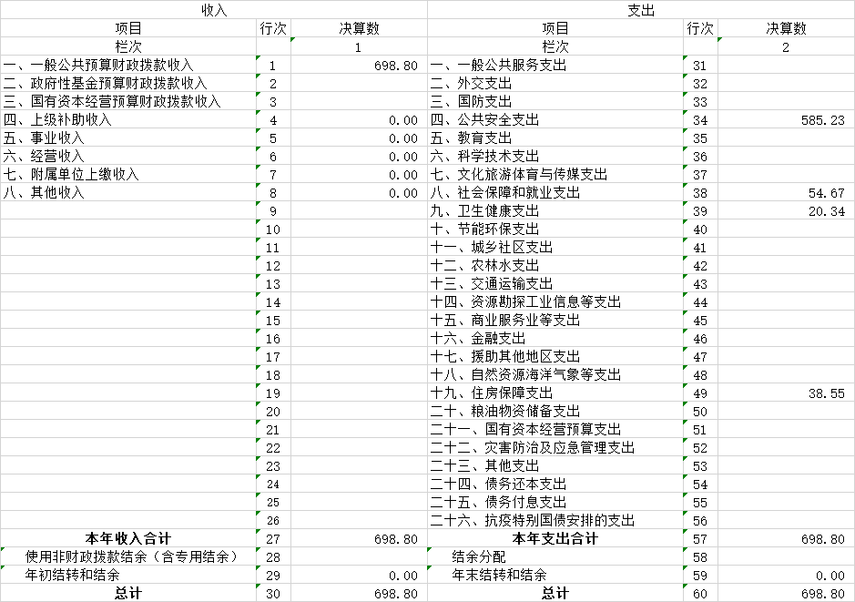
注：1.本表反映部门本年度的总收支和年末结转结余情况。
2.本套报表金额单位转换时可能存在尾数误差。

收入决算表
公开02表
部门： 单位：万元
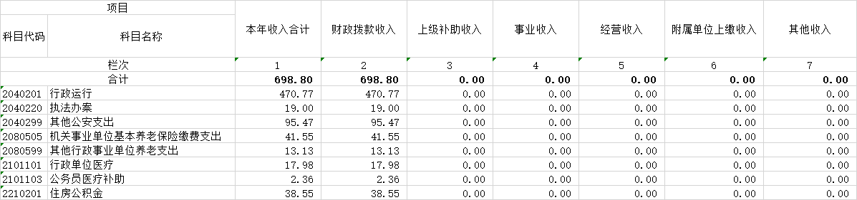
注：本表反映部门本年度取得的各项收入情况。

支出决算表
公开03表
部门： 单位：万元
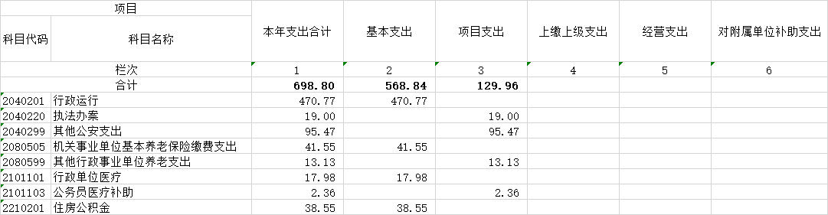
注：本表反映部门本年度各项支出情况。

财政拨款收入支出决算总表
公开04表
部门： 单位：万元
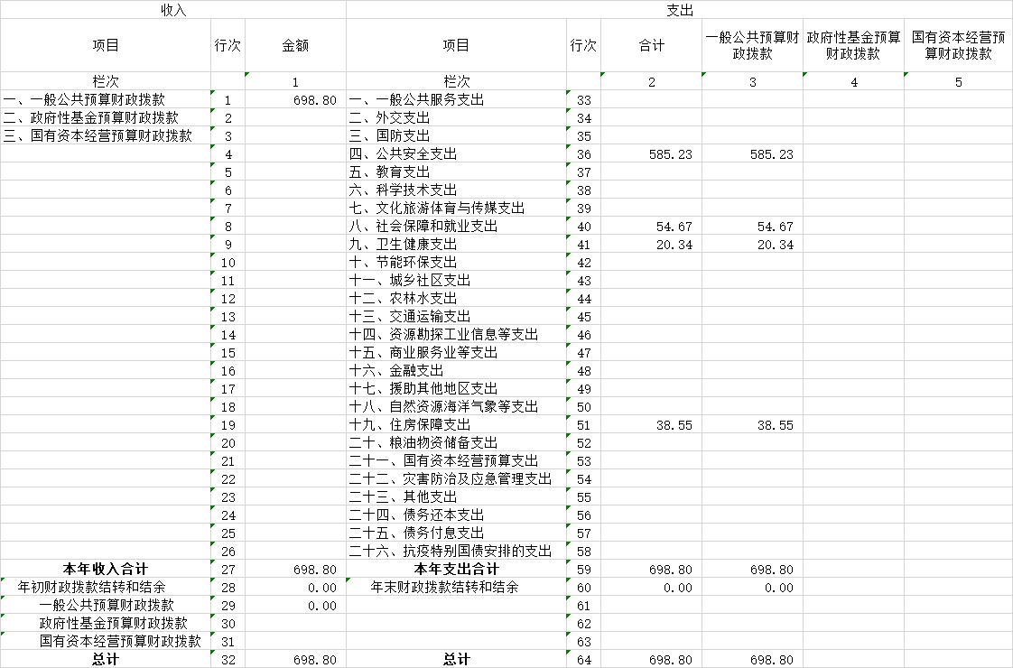
注：本表反映部门本年度一般公共预算财政拨款、政府性基金预算财政拨款和国有资本经营预算财政拨款的总收支和年末结转结余情况。

一般公共预算财政拨款支出决算表
部门： 公开05表
单位：万元
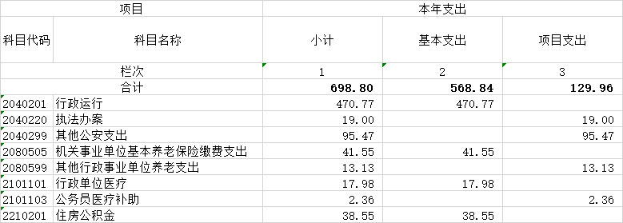
注：本表反映部门本年度一般公共预算财政拨款支出情况。

一般公共预算财政拨款基本支出决算明细表
部门： 公开06表
单位：万元
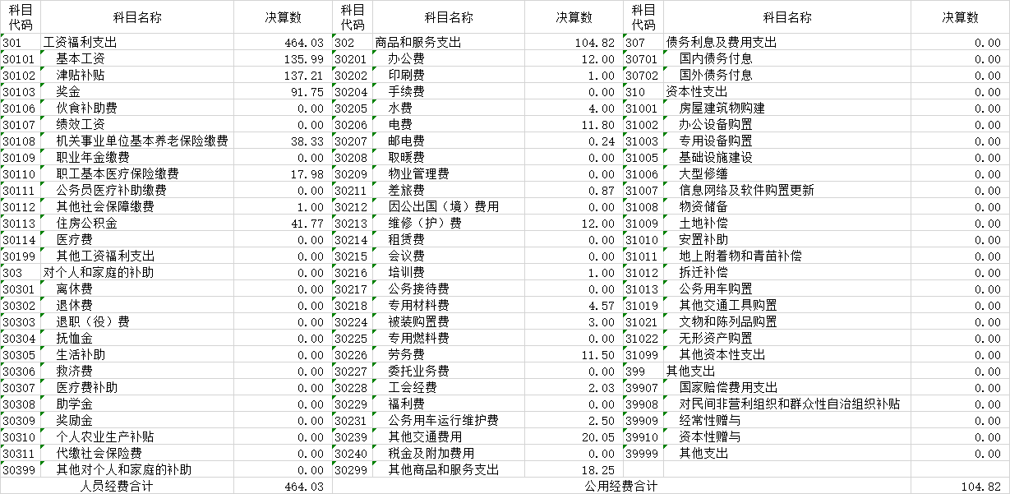

注：本表反映部门本年度一般公共预算财政拨款基本支出明细情况。

政府性基金预算财政拨款收入支出决算表
公开07表
部门： 单位：万元
项 目 |  | 年初结转和结余 | 本年收入 | 本年支出 |  |  | 年末结转和结余
科目代码 | 科目名称 | 年初结转和结余 | 本年收入 | 小计 | 基本支出 | 项目支出 | 年末结转和结余
栏次 |  | 1 | 2 | 3 | 4 | 5 | 6
合计
注：本表反映部门本年度政府性基金预算财政拨款收入、支出及结转和结余情况。

说明：我单位没有政府性基金收入，也没有使用政府性基金安排的支出，故本表无数据。

国有资本经营预算财政拨款支出决算表
公开08表
部门： 单位：万元
项 目 |  | 本年支出
科目代码 | 科目名称 | 合计 | 基本支出 | 项目支出
栏次 |  | 1 | 2 | 3
合计
注：本表反映部门本年度国有资本经营预算财政拨款支出情况。

说明：我单位没有使用国有资本经营预算安排的支出，故本表无数据。

财政拨款“三公”经费支出决算表
公开09表
部门： 单位：万元
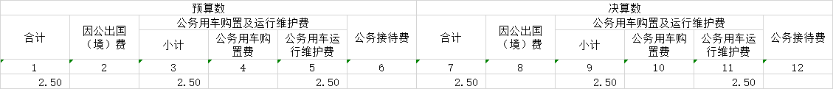
注：本表反映部门本年度财政拨款“三公”经费支出预决算情况。其中，预算数为“三公”经费全年预算数，反映按规定程序调整后的预算数；决算数是包括当年财政拨款和以前年度结转资金安排的实际支出。

第三部分
2025年度部门决算情况说明

一、收入支出决算总体情况说明
2025年度收、支总计698.8万元。与上年相比，增加29.56万元，增长4%，主要是因为人员晋升及职级变动，工资福利增加。
贯彻落实党政机关习惯过紧日子有关要求，厉行节约办一切事业，严控一般性支出，进一步优化支出结构，持续压降“三公”经费、办公经费、会议培训等行政开支。同时坚持有保有压，优化支出结构，提高资金使用效率，合理保障基本民生、人员履职、机构运转等重点支出，体现在有关支出科目中。
二、收入决算情况说明
2025年度收入合计698.8万元，其中：财政拨款收入698.8万元，占100%；上级补助收入0万元，占0%；事业收入0万元，占0%；经营收入0万元，占0%；附属单位上缴收入0万元，占0%；其他收入0万元，占0%。
三、支出决算情况说明
2025年度支出合计698.8万元，其中：基本支出568.84万元，占81%；项目支出129.96万元，占19%；上缴上级支出0万元，占0%；经营支出0万元，占0%；对附属单位补助支出0万元，占0%。
四、财政拨款收入支出决算总体情况说明
2025年度财政拨款收、支总计698.8万元，与上年相比，增加29.56万元,增长4%，主要是因为人员晋升及职级变动，工资福利增加。
五、一般公共预算财政拨款支出决算情况说明
（一）一般公共预算财政拨款支出决算总体情况
2025年度财政拨款支出698.8万元，占本年支出合计的100%，与上年相比，财政拨款支出增加29.56万元，增长4%，主要是因为人员晋升及职级变动，工资福利增加。
（二）一般公共预算财政拨款支出决算结构情况
2025年度财政拨款支出698.8万元，主要用于以下方面：一般公共服务（类）支出0万元，占0%；教育（类）支出0万元，占0%;公共安全（类）支出585.23万元，占84%；社会保障和就业（类）支出54.67万元，占7.8%;卫生健康（类）支出20.34万元，占2.9%；住房保障（类）支出38.55万元，占5.3%。
（三）一般公共预算财政拨款支出决算具体情况
2025年度财政拨款支出年初预算数为554.15万元，支出决算数为698.8万元，完成年初预算的126%，其中：
1、公共安全支出（类）公安（款）行政运行（项）。
年初预算为452.07万元，支出决算为470.77万元，完成年初预算的125.16%，决算数大于年初预算数的主要原因是：人员晋升及职级变动，工资福利增加。
2、公共安全支出（类）公安（款）执法办案（项）。
年初预算为0万元，支出决算为19万元，完成年初预算的0%，决算数大于年初预算数的主要原因是：年初预算未安排，为年中追加安排的执法办案经费。
3、公共安全支出（类）公安（款）其他公安支出（项）
年初预算为8万元，支出决算为95.47万元，完成年初预算的0%，决算数大于年初预算数的主要原因是：年初预算未安排，为年中追加安排的强制戒毒所人员生活费及医疗费。
- 社会保障和就业支出（类）行政事业单位养老支出（款）机关事业单位基本养老保险缴费支出（项）。
年初预算为41.55万元，支出决算为41.55万元，完成年初预算的100%，决算数等于年初预算数。
- 社会保障和就业支出（类）其他社会保障和就业支出（款）其他社会保障和就业支出（项）。
年初预算为0万元，支出决算为13.13万元，完成年初预算的0%，决算数大于年初预算数的主要原因是：年初预算未安排，为追加安排的2024年退休人员生活补助。
- 卫生健康支出（类）行政事业单位医疗（款）行政单位医疗（项）。
年初预算为17.9万元，支出决算为17.98万元，完成年初预算的100%，决算数基本等于年初预算数。
- 卫生健康支出（类）行政事业单位医疗（款）公务员医疗补助（项）
年初预算为0万元，支出决算为2.36万元，完成年初预算的100%，决算数大于年初预算数的主要原因是：年初预算未安排，为年中追加安排的公务员医疗补助。
8、住房保障支出（类）住房改革支出（款）住房公积金（项）
年初预算为34.62万元，支出决算为38.55万元，完成年初预算的111%，决算数大于年初预算数的主要原因是：本年度人员增减变动造成缴费增加。
按照支出功能分类，行政运行方面的支出规模较大（或占财政拨款支出总额的比重较高），主要是：工资福利支出科目，2025年度决算数为464.03万元，占财政拨款支出总额的66%，主要用于发放民警职工工资、奖金、津贴补贴、社保等方面。
六、一般公共预算财政拨款基本支出决算情况说明
2025年度一般公共预算财政拨款基本支出568.84万元，其中：
人员经费464.03万元，占基本支出的82%,主要包括基本工资、津贴补贴、奖金、基本养老保险缴费、职工基本医疗保险缴费、住房公积金。
公用经费104.82万元，占基本支出的18%，主要包括办公费、印刷费、水费、电费、邮电费、物业管理费、维修（护）费、培训费、专用材料费、被装购置费、劳务费、工会经费、公务用车运行维护费、其他交通费用、其他商品和服务支出。
- 财政拨款“三公”经费支出决算情况说明
（一）“三公”经费财政拨款支出决算总体情况说明
2025年度“三公”经费财政拨款支出预算为3.5万元，支出决算为2.5万元，完成预算的71%；与上年相比减少0.18万元，降低7.2%。决算数小于预算数的主要原因是我单位厉行节俭，节约开支。决算数小于上年数的主要原因是我单位厉行节俭，节约开支。
（二）“三公”经费财政拨款支出决算具体情况说明
1.因公出国（境）费支出预算为0万元，支出决算为0万元，完成预算的0%；与上年相比增加（减少）0万元，增长（降低）0%。决算数大于（小于）预算数的主要原因是……。决算数大于（小于）上年数的主要原因是……。2025年度安排因公出国（境）团组0个，累计0人次,主要包括：支出0万元，主要用于………
2.公务用车购置费及运行维护费支出预算为2.5万元，支出决算为2.5万元，完成预算的100%；与上年相比增加（减少）0万元，增长（降低）0%。其中：
公务用车购置费支出预算为0万元，支出决算为0万元，完成预算的0%；与上年相比增加（减少）0万元，增长（降低）0%。决算数大于（小于）预算数的主要原因是……，决算数大于（小于）上年数的主要原因是……。永州市公安局强制戒毒所更新公务用车0辆。
公务用车运行维护费支出预算为2.5万元，支出决算为2.5万元，
主要是公务用车维修（护）费及油费支出，完成预算的100%；与上年相比增加（减少）0万元，增长（降低）0%。决算数等于预算数。决算数等于上年数。截止2025年12月31日，我单位开支财政拨款的公务用车保有量为2辆。
3.公务接待费支出预算为1万元，支出决算为0万元，完成预算的0%；与上年相比减少0.18万元，降低100%。决算数大小于预算数的主要原因是我单位厉行节俭，节约开支。决算数小于上年数的主要原因是我单位厉行节俭，节约开支。2025年度共接待来访团组0个、来宾0人次，主要是………发生的接待支出。
八、政府性基金预算收入支出决算情况
2025年本单位无政府性基金收支
九、关于机关运行经费支出说明
本部门2025年度机关运行经费支出104.82万元，比年初预算数减少10.31 万元，降低9.8%。主要原因是：办公设施设备购置经费减少，优化劳务用工管理，劳务费减少，落实过紧日子要求压减行政支出。
十、一般性支出情况说明
2025年本部门开支会议费0万元，用于召开……会议，人数0人，内容为……；开支培训费1万元，用于开展新警培训，人数1人，内容为新招录民警培训；举办……等节庆、晚会、论坛、赛事活动，开支0万元，主要是……。
十一、关于政府采购支出说明
本部门2025年度政府采购支出总额0万元，其中：政府采购货物支出0 万元、政府采购工程支出0万元、政府采购服务支出0万元。授予中小企业合同金额0万元，占政府采购支出总额的0%，其中：授予小微企业合同金额0万元，占授予中小企业合同金额的0%。货物采购授予中小企业合同金额占货物支出金额的0%，工程采购授予中小企业合同金额占工程支出金额的0%，服务采购授予中小企业合同金额占服务支出金额的0%。
十二、关于国有资产占用情况说明
截至2025年12月31日，部门（单位）共有车辆2辆，其中，副部（省）级及以上领导用车0辆、主要负责人用车0辆、机要通信用车0辆、应急保障用车0辆、执法执勤用车2辆、特种专业技术用车0辆、离退休干部服务用车0辆、其他用车0辆，其他用车主要是……；单位价值100万元以上设备（不含车辆）0台（套）。
十三、关于2025年度预算绩效情况的说明
（一）绩效评价工作开展情况。
一是绩效自评开展情况。组织对2025年度本部门（单位）整体支出开展绩效自评，涉及项目3 个，共涉及资金114.47万元。其中，一般公共预算项目3个114.47 万元，占一般公共预算支出总额的16%；政府性基金预算项目0个0 万元，占政府性基金预算支出总额的0%；国有资本经营预算项目0个0 万元，占国有资本经营预算支出总额的0%；社会保险基金预算项目0 个0万元，占社会保险基金预算支出总额的0%。
二是部门评价开展情况（如有，一级预算部门填写）。
无
三是事前绩效评估开展情况（如有，一级预算部门填写）。无
（二）绩效评价结果。一是绩效自评结果。2025年度本部门（单位）整体支出全年预算数554.15万元，执行数698.8万元，完成预算的126%，绩效自评得分96分，评价等级为“优”。绩效目标完成情况：永州市公安局强制戒毒所在此次评价中绩效自评价情况较好，资金使用和效果达到了预期的经济、环境和社会效益，项目相关管理制度健全落实到位，项目资料齐全并及时归档。同时，依照市财政要求，及时高效的将绩效自评结果在门户网站上进行公开。发现的主要问题及原因：一是强戒人员生活及医疗费专项资金安排过少，随着物价上涨以及强戒人员健康状况复杂程度的增加，现有专项资金在维持强戒人员生活质量、疾病治疗等方面愈发捉襟见肘，导致部分生活保障标准难以落实，医疗服务的及时性和全面性也受到影响；二是预算编制科学性有待提升，部分项目预算测算依据不够充分，与年度工作实际需求匹配度不高。下一步改进措施：一是尽量控制我单位强戒人员生活费及医疗费用在预算范围内，实行节约政策；二是提升预算编制科学性，细化预算测算依据，增强预算与实际工作的匹配度。
二是部门评价结果（如有，一级预算部门填写）。
无
三是事前绩效评估结果（如有，一级预算部门填写）。
无
（三）评价结果应用情况。一、在预算安排方面，依据2024年度绩效自评、部门评价及财政评价结果，对于绩效表现优秀的项目，在2025年度预算中优先保障并适当增加资金投入，以支持其进一步发展；对于绩效表现一般的项目，结合评价中指出的问题，对预算进行合理调整，优化资金分配。
二、在支出结构调整上，根据评价结果，将资金向重点领域、核心业务以及绩效突出的方向倾斜。压缩那些低效、无效支出的项目资金占比，把节省下来的资金用于补充到更能产生效益、符合部门发展战略的项目上，使支出结构更趋科学合理。
三、资金管理方面，针对评价中发现的资金使用不规范、监管不到位等问题，2025年将进一步完善资金管理制度，加强资金使用全流程的监控。建立更严格的资金审批、使用、核算等环节的管理机制，确保资金使用安全、高效，提高资金使用的规范性和透明度。
四、制度建设上，以2024年各项评价结果为依据，梳理现有制度存在的漏洞与不足。围绕预算编制、执行、绩效评价等关键环节，制定和完善相关规章制度，形成一套更加系统、完善、贴合实际工作需求的制度体系，为部门各项工作的开展以及资金的有效管理提供坚实的制度保障。

第四部分 名词解释

- 财政拨款收入：指财政当年拨付的资金，主要包括一般公共预算财政拨款，政府性基金预算财政拨款，国有资本经营预算财政拨款。
二、上级补助收入：指事业单位从主管部门和上级单位取得的非财政补助收入。
三、事业收入：指事业单位开展专业业务活动及辅助活动所取得的收入。
四、经营收入：指事业单位在专业业务活动及其辅助活动之外开展非独立核算经营活动取得的收入。
五、附属单位上缴收入：指事业单位附属独立核算单位按照有关规定上缴的收入。
六、其他收入：指除上述“财政拨款收入”、“事业收入”、“经营收入”等以外的收入。
七、基本支出：指为保障机构正常运转、完成日常工作任务而发生的各项支出，包括人员支出和公用支出。
八、项目支出：指在基本支出以外为完成相关行政任务和事业发展目标所发生的各项支出。
九、“三公”经费：指通过财政拨款资金安排的因公出国（境）费、公务用车购置及运行费和公务接待费支出。
十、机关运行经费：是指各部门的公用经费，包括办公及印刷费、邮电费、差旅费、会议费、福利费、日常维修费、专用材料及一般设备购置费、办公用房水电费、办公用房取暖费、办公用房物业管理费、公务用车运行维护费以及其他费用。
（名词解释应包含本部门专有名词，如省财政厅应有对“财政事务”科目的解释）

第五部分 附 件

2025年度永州市公安局强制戒毒所
整体支出绩效自评报告
一、部门（单位）基本情况
（一）根据《禁毒法》规定，本单位主要工作职责是：负责收治全市公安机关抓获的特殊人群涉毒人员及负责收治全市公安机关抓获的吸毒人员进行强制戒毒。
（二）永州市公安局强制戒毒所属财政全额预算拨款的科级单位，无内设机构，单位共设有四个股室（强戒组、综合办公室、收治管教组、医疗后勤组）。
（三）人员配置情况。永州市公安局强制戒毒所编制人数20人，实际在岗人数24人（其中7人为零陵监狱司法编制），退休9人，合计人数33人；另有聘请警务辅助人员30人，总计63人。
（四）部门整体支出规模
2025年年初预算安排554.15万元，一般公共预算拨款基本支出安排546.15万元，其中工资福利支出431.02万元、一般商品服务支出115.13万元;项目支出安排8万元，为非税安排的支出8万元。
2025年永州市公安局强制戒毒所年初预算554.15万元，年中追加144.65万元，全年收入为698.8万元。
2025年永州市公安局强制戒毒所决算开支698.8万元，其中一般公共预算开支568.84万元、其他开支129.96万元。
2025年“三公经费”预算为3.5万元，该预算为公务用车运行维护费，用于公务用车油卡充值及日常维修、维护。对于“三公经费”的管理，我单位明确规定了开支范围和开支表彰，厉行节约反对浪费，实行严格的预算管理，坚持从紧从严、公开透明。
- 一般公共预算支出情况
永州市公安局强制戒毒所按照机关行政单位会计制度和财政下达资金的使用范围管理，较好保证了资金支出的真实性、安全性、合理性。
（一）基本支出情况
永州市公安局强制戒毒所按照机关行政单位会计制度和财政下达资金的使用范围管理，较好保证了资金支出的真实性、安全性、合理性。
- 基本支出：主要是为保障单位机构正常运转、完成日常工作任务而发生的各项支出,包括用于基本工资、津贴补贴等人员经费以及办公费、印刷费、水电费、办公设备购置等日常公用经费。基本支出568.84万元，其中：（1）人员经费支出464.02万元：①基本工资支出135.99万元；②津贴补贴支出137.2万元；③奖金支出91.75万元；④社会保障缴费支出41.55万元；⑤卫生健康费支出17.98万元；⑥住房保障支出38.55万元；⑦其他工资福利支出1万元。（2）公用经费支出104.82万元：①办公费支出12万元；②印刷费支出1万元；③水电费支出15.8万元；④邮电费支出0.24万元；⑤维修（护）费12万元；⑥劳务费支出11.5万元：⑦专用材料费4.57万元；⑧被装购置费3万元；⑨其他交通费20.05万元；⑩工会经费2.03万元；其他商品服务支出22.63万元。
2、“三公”经费：2025年“三公”经费预算3.5万元，其中：公务用车购置及运行维护费2.5万元、公务接待费1万元。2025年“三公”决算2.5万元，其中：因公出国(境)费0万元、公务接待费0万元、公务用车购置及运行维护费2.5万元。
- 项目支出情况
1、2025年度专项资金安排
（1）强制戒毒所人员生活费及医疗费
2025年财政已下达永州市公安局强制戒毒所强制戒毒人员生活费及医疗费专项资金预算指标76.47万元，资金拨付率75%，投入使用率100%。由于戒毒人员减少，专项经费减少，该经费主要用于保障戒毒人员生活需求及基本医疗水平。

（2）非税安排的支出
2025年永州市公安局强制戒毒所非税安排的支出专项资金预算指标8万元。财政下达专项资金8万元，拨付率100%，投入使用率100%。主要用于弥补我单位行政日常运行开支的不足，如水电费、办公费、劳务费、维修费及装备设备购置等预算外经费开支，对我所戒毒工作的开展有一定的促进作用，提升了戒毒人员生活质量，有效保障了戒毒人员的生活需求，加强戒毒人员树立戒毒的坚定信念。
（3）中央下达的转移支付资金

2025年财政已下达永州市公安局强制戒毒所提前下达的转移支付资金30万元，资金拨付率100%，投入使用率为100%。用于单位行政日常办公、所内修缮、劳务及加强装备建设等支出，完善执法民警专业化设备，保障了戒毒工作顺利进行。
2、项目资金使用管理情况
（1）所有项目资金实行规范化管理，设立了专项支出项目核算管理,实行专款专用。
（2）所有经费支出均按财务制度严格执行，均有经手人、证明人签字、财务负责人审核、所领导审批的程序进行，设备采购根据永州市财政局相关要求进行公开招标，手续完备，内控较为健全。

我单位项目绩效目标明确，执行到位，达到预期目标，项目相关管理制度健全落实到位，项目资料齐全并及时归档，总体完成情况较好
我单位除专项资金以外的无其他项目支出情况。
- 政府性基金预算支出情况。
我单位无政府性基金预算支出情况
- 国有资本经营预算支出情况。
我单位无国有资本经营预算支出情况
- 社会保险基金预算支出情况。
我单位无社会保险基金预算支出情况
- 部门整体支出绩效情况
（一）绩效目标完成情况
1.产出指标完成情况分析
（1）依法收押戒毒人员。自全市公安机关集打斗争开展以来，我所就做好了努力为基层办案单位服务的思想理念，做到了随到随收，应收尽收，最大程度简化收押手续，未拒收一人，为社会稳定提供了一定的保障。
（2）对戒毒人员宣传教育。加强与戒毒人员的谈心谈话，培养其良好行为规范、道德品质和文明行为，树立戒毒的坚定信念。为了进一步规范监管工作，今年我所对收押人员进行了教育培训，心理疏导等一系列的活动，并对特殊情况的人员进行一对一的谈心谈话。有效加强对戒毒人员的人性化管理，密切关注收治人员的心理及生理动态，确保监区安全无事故。
2.效益指标完成情况分析
（1）加强对强制戒毒人员的教育工作，提高强制戒毒人员戒断率，做到了随到随收，应收尽收，为社会稳定提供了一定的保障。
（2）普及禁毒知识、打击涉毒违法行为。我单位为普及禁毒知识特创建了一个禁毒之家，为广大人民群众特别是青少年认识毒品、了解毒品危害性，从而树立防范意识。
3.满意度指标完成情况分析
项目提升了戒毒人员生活质量，使得戒毒工作有效开展。改善民众生活治安环境提高民众禁毒意识，改善民众生活治安环境。
- 存在的问题及原因分析
（一）绩效自评工作的问题
1、预算编制科学性有待提升，部分项目预算测算依据不够充分，与年度工作实际需求匹配度不高。
2、项目实施与资金使用衔接不够紧密，比分资金未能及时形成实际支出和工作成效。
（二）绩效自评工作的建议
1、增设特殊岗位津贴：鉴于我单位民警长期直面患有传染性疾病的戒毒人员以及涉嫌犯罪人员，职业暴露风险高，身心健康面临潜在威胁。尽管我单位一直积极克服警力不足等诸多困难，但目前尚未安排特殊岗位津贴，极大影响民警工作积极性与职业认同感。建议尽快研究并落实民警特殊岗位津贴政策，充分体现对民警高风险工作环境的认可与保障。
2、强化警力保障与待遇支持：因单位性质特殊，工作任务艰巨繁重，现有警力难以满足实际工作需要。同时，聘请的协辅警待遇缺乏财政保障，导致协辅警队伍流动性大、稳定性差，进一步加剧警力紧张局面。建议相关部门加大警力支持力度，合理调配人员编制，同时落实协辅警财政保障待遇，提高协辅警薪酬水平和福利待遇，增强协辅警队伍的凝聚力和工作积极性。
- 下一步改进措施
我单位各类专项资金开支始终严格遵循市财政预算执行。后续，我们将从以下方面进一步优化工作：
1、加强人员管理：进一步强化对收押人员的管理，完善管理制度与流程，提升管理的精细化和科学化水平，确保收押场所安全有序。
2、积极参与专项行动：积极投身公安机关集打斗争，加强协作配合，充分发挥本单位职能作用，严厉打击涉毒等违法犯罪活动。
3、加大禁毒宣传力度：广泛开展禁毒知识普及工作，通过多种渠道和形式，如社区宣传、学校讲座、媒体宣传等，提高群众的禁毒意识，营造全民禁毒的良好社会氛围。
九、部门整体支出绩效自评结果拟应用和公开情况
在本次绩效自评工作中，整体绩效评价情况较好，资金使用在一定程度上达到了预期的经济、环境和社会效益，但仍存在个别项目执行不到位的情况。后续，我们将深入分析未执行到位项目的原因，汲取经验教训，将绩效自评结果切实应用到预算编制、项目管理和政策调整等工作中，不断提升资金使用效益和工作效能。同时，依照市财政要求，及时、规范地将绩效自评结果在单位门户网站上进行公开，主动接受社会监督。
十、其他需要说明的情况
无
附件2
2025年度部门整体支出绩效评价基础数据表
财政供养人员情况 | 编制数 |  | 2025年实际在职人数 |  | 控制率
财政供养人员情况 | 20 |  | 24 |  | 120.00%
经费控制情况(万元) | 2024年决算数 |  | 2025年预算数 |  | 2025年决算数
三公经费 | 2.68 |  | 3.5 |  | 2.5
1、公务用车购置和维护经费 | 2.5 |  | 2.5 |  | 2.5
其中：公车购置
公车运行维护 | 2.5 |  | 2.5 |  | 2.5
2、出国经费
3、公务接待 | 0.18 |  | 1
项目支出： | 108.9 |  | 8 |  | 129.95
1、业务工作经费 |  |  |  |  | 15.48
2、运行维护经费
3、省级专项资金（一个专项一行） | 108.9 |  | 8 |  | 114.47
强制戒毒人员生活费及医疗费 | 102 |  |  |  | 76.47
中央下达的一般转移性支付资金 |  |  |  |  | 30
非税收入安排的支出 | 6.9 |  | 8 |  | 8
公用经费： | 131.82 |  | 114.13 |  | 104.82
其中：办公经费 | 10.1 |  | 13 |  | 12
水费、电费、差旅费 | 14.11 |  | 16.8 |  | 16.67
会议费、培训费 | 0.24 |  | 1 |  | 1
政府采购金额
部门基本支出预算调整
楼堂馆所控制情况  （2025年完工项目） | 批复规模  （㎡） | 实际规模  （㎡） | 规模控制率 | 预算投资  （万元） | 实际投资  （万元） | 投资概算控制率
厉行节约保障措施

说明：“项目支出”需要填报基本支出以外的所有项目支出情况，“公用经费”填报基本支出中的一般商品和服务支出。

填表人：周粤 填报日期：2026.3.31联系电话：15116655799 单位负责人签字：
附件3
2025年度部门整体支出绩效自评表
市级预算部门名称 | 永州市公安局强制戒毒所
年度预  算申请  （万元） |  |  | 年初预算数 |  | 全年预算数 | 全年执行数 | 分值 | 执行率 | 得分
年度预  算申请  （万元） | 年度资金总额 |  | 554.14 |  | 712.18 | 698.8 | 10 | 98.12% | 9.81
年度预  算申请  （万元） | 按收入性质分： |  |  |  |  | 按支出性质分：
年度预  算申请  （万元） | 其中： 一般公共预算：698.8 |  |  |  |  | 其中：基本支出：568.84
年度预  算申请  （万元） | 政府性基金拨款： |  |  |  |  | 项目支出：129.95
年度预  算申请  （万元） | 纳入专户管理的非税收入拨款：
年度预  算申请  （万元） | 其他资金：
年度总体目标 | 预期目标 |  |  |  |  | 实际完成情况
年度总体目标 | 依法收押戒毒人员，对强制戒毒人员进行针对性教育，提高强制戒毒人员戒断率 |  |  |  |  | 对公安机关押送的戒毒人员做到了随到随收，应收尽收
绩  效  指  标 | 一级指标 | 二级指标 | 三级指标 | 年度指标值 |  | 实际完成值 | 分值 | 得分 | 偏差原因分析及改进措施
绩  效  指  标 | 产出指标  (50分) | 重点工作  任务完成 | 依法收押戒毒人员 | ≥200人 |  | 95% | 10 | 8 | 强制戒毒人员减少
绩  效  指  标 | 产出指标  (50分) | 重点工作  任务完成 | 每月对强制戒毒人员进行针对性教育 | ≥2次/月 |  | 100% | 10 | 10
绩  效  指  标 | 产出指标  (50分) | 重点工作  任务完成 | 对戒毒人员提供基本生活及医疗环境 | 伙食费/医疗费及其他生活保障320元/人/月，脱瘾费2000元/人 |  | 98% | 10 | 8 | 由于关押场地医疗设备有限。
绩  效  指  标 | 产出指标  (50分) | 重点工作  任务完成 | 监管业务工作及时到位 | ≥95% |  | 100% | 5 | 5
绩  效  指  标 | 产出指标  (50分) | 重点工作  任务完成 | 对广大民众普及禁毒知识，打击涉毒违法行为的宣传 | ≥2次/年 |  | 100% | 5 | 5
绩  效  指  标 | 产出指标  (50分) | 重点工作  任务完成 | ……
绩  效  指  标 | 产出指标  (50分) | 履职目  标实现 | 履职工作任务完成时间 | 2025年12月31日 |  | 100% | 10 | 10
绩  效  指  标 | 效益指标  （40分） | 履职  效益 | 维护社会稳定，预防和制止违法行为 | 改善民众生活治安环境 |  | 100% | 30 | 30
绩  效  指  标 | 效益指标  （40分） | 满意度 | 社会公众满意度 | ≥95% |  | 100% | 10 | 10
总分 |  |  |  |  |  |  | 100 | 96
填表人：周粤 填报日期：2026.3.31 联系电话：15116655799 单位负责人签字：
附件4
2025年度项目支出绩效自评报告
部门概况 | 专项名称 | 强制戒毒所人员生活费及医疗费
部门概况 | 年度预算金额
部门概况 | 项目主管部门 | 永州市公安局
部门概况 | 项目立项目的 | 保障戒毒人员生活需求及基本医疗水平
绩效情况 | 项目支出管理和使用基本情况 | 一．项目支出管理  1. 我单位开所有项目资金实行规范化管理，设立了专项支出项目核算管理,实行专款专用。  2.所有经费支出均按财务制度严格执行，均有经手人、证明人签字、财务负责人审核、所领导审批的程序进行，设备采购根据永州市财政局相关要求进行公开招标，手续完备，内控较为健全。  二．使用基本情况  2025年市财政已拨付76.47万元专项经费，资金拨付率75%，投入使用率100%，用于保障强制戒毒人员生活需求及基本医疗。
绩效情况 | 项目绩效目标完成情况 | - 依法收押戒毒人员。自全市公安机关集打斗争开展以来，我所就做好了努力为基层办案单位服务的思想理念。做到了随到随收，应收尽收，最大程度简化收押手续，未拒收一人，为全市集打斗争提供保障。由于强戒人员减少，因此使用的专项经费相应减少。  - 有效保障强戒人员基本生活及医疗环境，主要包括在押人员伙食费、医疗费及其他费用（被子服装及生活用品等费用）。伙食费及其他生活保障标准为320元/人/月，强制戒毒人员脱瘾费为2000元/人。由于关押场地及医疗设备有限，效果未达到预期。  - 对戒毒人员宣传教育。加强与戒毒人员的谈心谈话，培养其良好行为规范、道德品质和文明行为，树立戒毒的坚定信念。有效加强对戒毒人员的人性化管理，密切关注收治人员的心理及生理动态，确保监区安全无事故。  4.普及禁毒知识、打击涉毒违法行为。我单位为普及禁毒知识特创建了一个禁毒之家，为广大人民群众特别是青少年认识毒品、了解毒品危害性，从而树立防范意识。
存在的问题分析及改进措施 | 存在的问题 | 无
存在的问题分析及改进措施 | 改进措施 | 无
存在的问题分析及改进措施 | 其他需要说明问题 | 无
备注：每个项目支出分别填报自评报告和自评表。
填表人：周粤填报日期：2026.3.31 联系电话：15116655799 单位负责人签字：

2025年度项目支出绩效自评报告
部门概况 | 专项名称 | 非税收入安排的支出
部门概况 | 年度预算金额 | 8万元
部门概况 | 项目主管部门 | 永州市公安局
部门概况 | 项目立项目的 | 适当减轻预算安排不足，保障戒毒人员生活等工作有序开展。
绩效情况 | 项目支出管理和使用基本情况 | 一．项目支出管理  1. 我单位开所有项目资金实行规范化管理，设立了专项支出项目核算管理,实行专款专用。  2.所有经费支出均按财务制度严格执行，均有经手人、证明人签字、财务负责人审核、所领导审批的程序进行，设备采购根据永州市财政局相关要求进行公开招标，手续完备，内控较为健全。  二．使用基本情况  2025年市财政已拨付8万元专项经费，资金拨付率100%，投入使用率100%。
绩效情况 | 项目绩效目标完成情况 | 1.弥补预算外经费开支，如水电费、办公费、维修费、劳务费及其他预算缺口，对我所戒毒工作的开展有一定的促进作用。  2.提升了戒毒人员生活质量，有效保障了戒毒人员的生活需求，加强戒毒人员树立戒毒的坚定信念。
存在的问题分析及改进措施 | 存在的问题 | 无
存在的问题分析及改进措施 | 改进措施 | 无
存在的问题分析及改进措施 | 其他需要说明问题 | 无
备注：每个项目支出分别填报自评报告和自评表。
填表人：周粤 填报日期：2026.3.31 联系电话：15116655799 单位负责人签字：

2025年度项目支出绩效自评报告
部门概况 | 专项名称 | 中央下达的一般性转移支付资金
部门概况 | 年度预算金额
部门概况 | 项目主管部门 | 永州市公安局
部门概况 | 项目立项目的 | 认真履行监管职责，加强戒毒人员戒断率；加强装备建设，完善执法民警专业化设备
绩效情况 | 项目支出管理和使用基本情况 | 一．项目支出管理  1. 我单位所有项目资金实行规范化管理，设立了专项支出项目核算管理,实行专款专用。  2.所有经费支出均按财务制度严格执行，均有经手人、证明人签字、财务负责人审核、所领导审批的程序进行，设备采购根据永州市财政局相关要求进行公开招标，手续完备，内控较为健全。  二．使用基本情况  2025年市财政已拨付30万元专项经费，资金拨付率100%，投入使用率100%。
绩效情况 | 项目绩效目标完成情况 | 1.监管业务工作及时到位。加强内部管理做到责任到人，认真履行监管职责，加强戒毒人员戒断率。  2.日常办公、购买装备，保障了戒毒工作顺利进行。
存在的问题分析及改进措施 | 存在的问题 | 无
存在的问题分析及改进措施 | 改进措施 | 无
存在的问题分析及改进措施 | 其他需要说明问题 | 无
备注：每个项目支出分别填报自评报告和自评表。
填表人：周粤 填报日期：2026.3.31 联系电话：15116655799 单位负责人签字：

附件5
2025年度项目支出绩效自评表
项目支  出名称 | 强制戒毒人员生活费及医疗费
主管部门 | 永州市公安局 |  |  |  | 实施单位 | 永州市公安局强制戒毒所
项目资金  （万元） |  |  | 年初  预算数 | 全年  预算数 | 全年  执行数 | 分值 | 执行率 | 得分
项目资金  （万元） | 年度资金总额 |  |  | 76.47 | 76.47 | 10 | 100% | 10
项目资金  （万元） | 其中：当年财政拨款 |  |  | 76.47 | 76.47
项目资金  （万元） | 上年结转资金
项目资金  （万元） | 其他资金
年度总体目标 | 预期目标 |  |  |  | 实际完成情况
年度总体目标 | 对强制戒毒人员进行针对性教育，提高强制戒毒人员戒断率 |  |  |  | 对公安机关押送的戒毒人员做到了随到随收，应收尽收
绩  效  指  标 | 一级指标 | 二级指标 | 三级指标 | 年度  指标值 | 实际  完成值 | 分值 | 得分 | 偏差原因  分析及  改进措施
绩  效  指  标 | 成本指标  （20分） | 经济成  本指标 | 强制戒毒人员专项工作成本在预算范围内 | 102万元 | 76.47万元 | 20 | 20
绩  效  指  标 | 成本指标  （20分） | 经济成  本指标 | ……
绩  效  指  标 | 成本指标  （20分） | 社会成  本指标
绩  效  指  标 | 成本指标  （20分） | 社会成  本指标 | ……
绩  效  指  标 | 成本指标  （20分） | 生态环境  成本指标
绩  效  指  标 | 成本指标  （20分） | 生态环境  成本指标 | ……
绩  效  指  标 | 产出指标  （40分） | 数量指标 | 依法收押戒毒人员 | >=200人 | 95% | 5 | 4 | 戒毒人员相应减少
绩  效  指  标 | 产出指标  （40分） | 数量指标 | 对强制戒毒人员进行禁毒防艾宣传活动 | 2次/月 | 100% | 5 | 5
绩  效  指  标 | 产出指标  （40分） | 数量指标 | 收押戒毒人员年发病率 | 40%以内 | 100% | 5 | 5
绩  效  指  标 | 产出指标  （40分） | 质量指标 | 保障戒毒人员基本的生活及医疗环境 | 伙食费/医疗费及其他生活保障320元/人/月，脱瘾费2000元/人 | 98% | 10 | 8 | 由于关押场地医疗设备有限。
绩  效  指  标 | 产出指标  （40分） | 质量指标 | 提高强制戒毒人员戒断率 | 100% | 100% | 5 | 5
绩  效  指  标 | 产出指标  （40分） | 质量指标 | 强制戒毒人员应收尽收 | 100% | 100% | 5 | 5
绩  效  指  标 | 产出指标  （40分） | 时效指标 | 戒断人员脱瘾过程在有效时间内完成 | 3-6个月 | 100% | 5 | 5
绩  效  指  标 | 产出指标  （40分） | 时效指标 | ……
绩  效  指  标 | 效益指标  （20分） | 经济效  益指标
绩  效  指  标 | 效益指标  （20分） | 经济效  益指标 | ……
绩  效  指  标 | 效益指标  （20分） | 生态效  益指标
绩  效  指  标 | 效益指标  （20分） | 生态效  益指标 | ……
绩  效  指  标 | 效益指标  （20分） | 社会效  益指标 | 维护社会稳定，预防违法行为 | 改善民众生活治安环境 | 100% | 20 | 20
绩  效  指  标 | 效益指标  （20分） | 社会效  益指标 | ……
绩  效  指  标 | 满意度  指标  （10分） | 服务对象满意度指标 | 普及禁毒知识，打击涉毒违法行为 | 提高民众禁毒意识，改善民众生活治安环境,满意度95%以上 | 100% | 10 | 10
绩  效  指  标 | 满意度  指标  （10分） | 服务对象满意度指标 | ……
总分 |  |  |  |  |  | 100 | 97
备注：每个项目支出分别填报自评报告和自评表。
填表人：周粤 填报日期：2026.3.31 联系电话：15116655799 单位负责人签字：

